新 书 推 荐
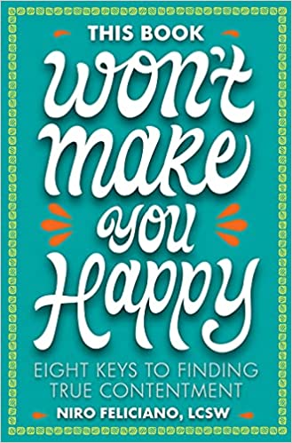
中文书名：《这本书不会让你快乐》
英文书名：THIS BOOK WON'T MAKE YOU HAPPY
作 者：Niro Feliciano
出 版 社：Broadleaf Books
代理公司：DeFiore/ANA/Lauren
页 数：275页
出版时间：2022年5月
代理地区：中国大陆、台湾
审读资料：电子稿
类 型：励志

内容简介：

当人们发现她是一名治疗师时，尼罗·费利西亚诺知道会寸步难移。在足球比赛中，在鸡尾酒会上，在候诊室里，人们把她围在中间，问：为什么我的压力这么大？我的感觉正常吗？为什么我就不能开心点？

事实是，幸福是转瞬即逝的，而我们为了变得幸福而给自己施加压力。在《这本书不会让你快乐》中，国家媒体评论员和《今日心理学》专栏作家费利西亚诺提供了一条通往更容易实现、更令人满意的道路：知足。

通过将植根于认知行为科学和正念实践的八个简单姿势纳入我们的日常生活，我们可以远离焦虑，走向平衡和平静。接纳、感激、联系、以现在为中心的观点、意图和优先权、自我同情、复原力和信仰：通过这些练习，我们将克服阻碍我们过上完整、有意义、满足的生活的障碍。

焦虑、压力和悲伤不会很快消失，这本书也不会让你快乐。但是，费利西亚诺用机智和同情心，引导你从快乐走向平静。无论你的生活有多 "快乐"--或不快乐--你都可以达到一个更深、更真实、更持久的满足感。

作者简介：


尼罗·费利西亚诺（Niro Feliciano）是一位心理治疗师、播客主持人、国家媒体评论员，以及焦虑、脑科学和灵性方面的专家。她拥有哥伦比亚大学的社会工作硕士学位，是《今日心理学》的专栏作家。她是第一代斯里兰卡裔美国人，与家人住在康涅狄格州的费尔菲尔德县。
作者官网：https://www.nirofeliciano.com/

感谢您的阅读！
请将反馈信息发至：版权负责人
Email：Rights@nurnberg.com.cn
安德鲁·纳伯格联合国际有限公司北京代表处
北京市海淀区中关村大街甲59号中国人民大学文化大厦1705室, 邮编：100872
电话：010-82504106, 传真：010-82504200
公司网址：http://www.nurnberg.com.cn
书目下载：http://www.nurnberg.com.cn/booklist_zh/list.aspx
书讯浏览：http://www.nurnberg.com.cn/book/book.aspx
视频推荐：http://www.nurnberg.com.cn/video/video.aspx
豆瓣小站：http://site.douban.com/110577/
新浪微博：安德鲁纳伯格公司的微博_微博 (weibo.com)
微信订阅号：ANABJ2002


